Marec 2014
IZMENJAVA Z ITALJANSKO GIMNAZIJO S SICILIJE

Dijaki 1.c, 2.c in 2.f,ki se učimo italijanščino smo s profesoricama Pio Lešnik Bučar in Mojco Podlipnik odpotovali na Sicilijo, kjer smo skupaj z dijaki italijanske gimnazije Dante Alighieri preživeli nepozabljiv teden našega življenja. Naša pot se je začela v nedeljo 23. februarja , ko smo se iz Ljubljane odpeljali v Trst, kjer smo se vsi polni pričakovanj ter nekaj bojazni vkrcali na letalo za Sicilijo. Ob prihodu na letališče Trapani so nas vreščeče, odprtih rok, polni navdušenja pričakali italjanski dijaki. Že ta prihod je bil enkratno presenečenje.
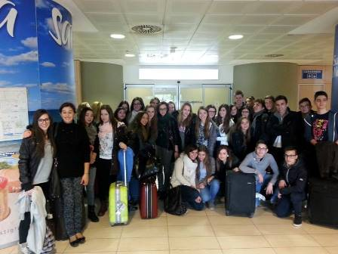
Po vseh pozdravih in poljubčkih,ki jih je bilo veliko, se je vsak z 'svojo' družino odpeljal v mestece Partanna, kjer smo bivali v času izmenjave. Nato smo se vsi skupaj dobili v njihovi šoli, kjer smo se ob pijači in slaščicah spoznavali. Peljali so nas tudi na njihov grad, ki ima čudovit razgled na celotno okolikco, vse do morja.
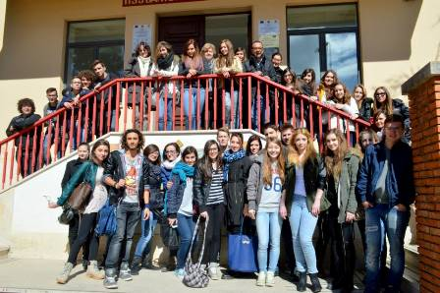
Ponedeljek dopoldan je bil književno obarvan, saj smo slovenski dijaki izvedeli veliko novega o Danteju Alighieriju in njegovi Božanski komediji ter tudi o Nicoli Machiavelliju. Naš teden je bil tudi poln ogledov starogrških templjev. Začetek naših ogledov se je začel prav v ponedeljek popoldan,ko smo si ogledali templje v Selinuntah.
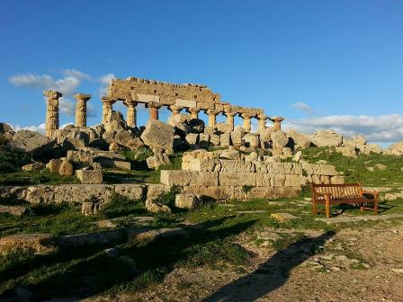
Torek je bil dan za obisk Palerma, glavnega mesta Sicilje. Za začetek so nas odpeljali na ogled podzemnih katakomb. Nato smo si ogledali Palazzo dei Normanni (Normansko palačo, danes sedež deželnega parlamenta) veliko normansko katedralo, baročno cerkev - Casa Professa – njena notranjščina nas je zelo presenetila, saj je ta zelo bogato okrašena.

Za kosilo so nas odpeljali v restavracijo s tipično siciljansko hrano. Sledil je ogled zgodovinske stavbe (Palazzo Mirto) v kateri je živel najpomembnejši in najbogatejši Norman tedanjega časa. Odpeljali so nas tudi na t.i. shopping v njihov trgovski center, ker so italijanski dijaki to zelo želeli. Po prihodu nazaj v Partanno ter (obilni) večerji, je sledilo druženje ter ples (dijakov) v 'poznih' večernih urah.
Nov dan je prinesel tudi nove dogodivščine in možnost za ogled novih stvari. Tako smo se na sončno sredo podali v Segesto, kjer smo ( po uspešnem vzpenjanju na hrib) videli ostanke grškega gledališča (amfiteatra). Nismo pozabili tudi na templje. Zanimivo je bilo zgodovinsko mestece Erice, ki stoji na na 800 m nad morjem, zato je bilo kljub soncu hladno, a s prekrasnim razgledom daleč naokoli.
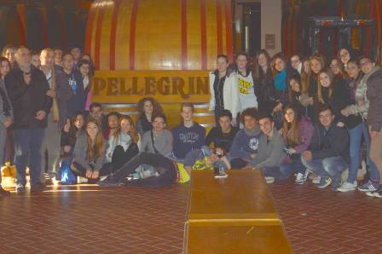
Eden od boljših in zanimivih ogledov je bil obisk mesteca Marsale, kjer nas je vodička popeljala po vinski kleti v kateri so bili ogromni hrastovi sodi vina (po vsem svetu znanega desertnega vina 'marsala'). Pot nas je peljala mimo solin, kjer še danes stojijo mlini na veter. Proti večeru smo se sprehodili po mestecu Marsala, znano po punskih vojnah in po tem, da se je tu izkrcal slavni Garibaldi in odtod začel združevanje Italije sredi 19. stoletja.
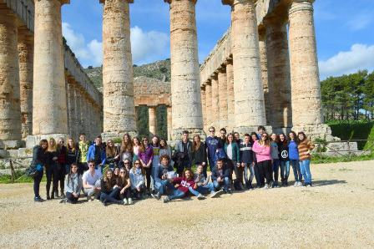
Četrtek je bil dan za ogled in zgodovino templjev. Obiskali smo Agrigento, dolino templjev. Vodil nas je vodič, ki nam je zgodovino in pomen templjev predstavil na zanimiv način. Začeli smo v muzeju, nato pa nadaljevali pot peš po dolini templjev, kjer smo med drugim videli enega izmed najbolj ohranjenih templjev na svetu. Na poti nazaj smo se ustavili v mestecu Sciacca, kjer smo tudi priprave na veliki pusti karneval, ki se je začel šele zvečer. Zato si ga na žalost nismo mogli pogledati.
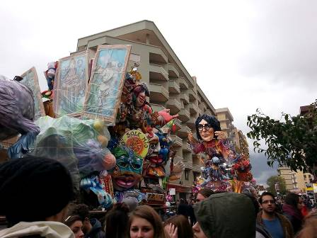
Pogovarjali smo se tudi o mafiji, korupciji itd. V petek dopoldne je bila v gimnaziji konferenca na kateri je bila glavna tema mafija. Udeležila se jo je tudi sestra pokojnega sodnika P. Borsellina, ki se je bojeval proti mafiji, Rita Borsellino. Nas je zastopal dijak 2.f Jaka Jež, ki je spregovoril nekaj o korupciji na slovenskem in o razmerh, ko mladi ne dobijo služb. Nastopilo je tudi nekaj naših dijakov, ki so v italjanščini odlično prebrali nekaj misli o življenju. O našem prispevku na tem srečanju so potem pisali tudi nekateri časopisi in pustili smo dober vtis. Petkovo popoldne je bilo prosto, zato ga je vsak preživel drugače. Seveda so bili vsi večeri družabni, plesni in zabavni.
Še prekmalu je prišel zadnji dan izmenjave. V soboto zjutraj smo se zbrali na t.i. squaru (trg, kjer se družijo prevsem mladi), kjer smo oblečeni v pustne maske plesali in se družili. Popoldne je bil čas počitka ter pakiranja za nedeljo. Naša zadnja noč je minila brez spanca, saj so nas italijanski dijaki odpeljali na njihov tradicionalnem pustni ples, ki se začne ob polnoči in traja do jutranjih ur, tako da nas je večina jedla zajtrk kar zunaj. Še prehitro je prišlo nedeljsko jutro, saj je napočil čas slovesa in naše vrnitve domov. Odhod je bil zelo težak za nas. Ta je bil poln solz, objemov,obljub, poljubčkov…
V tem tednu smo spoznali, kako odprti in sproščeni so Siciljanci, brez predsodkov. Tudi sporazumevanje je potekalo zelo dobro, pa če tudi nekaateri niso znali dobro govoriti angleško, so pa zato govorili italjansko. Verjamem tudi, da nihče izmed nas (slovenskih dijakov) ne bo pozabil odlične hrane, katere je bilo zares veliko.

Dijakinja 2.c , Špela Merdavs

